姓名： | （ ） |  | 班別： |  |  | 日期：
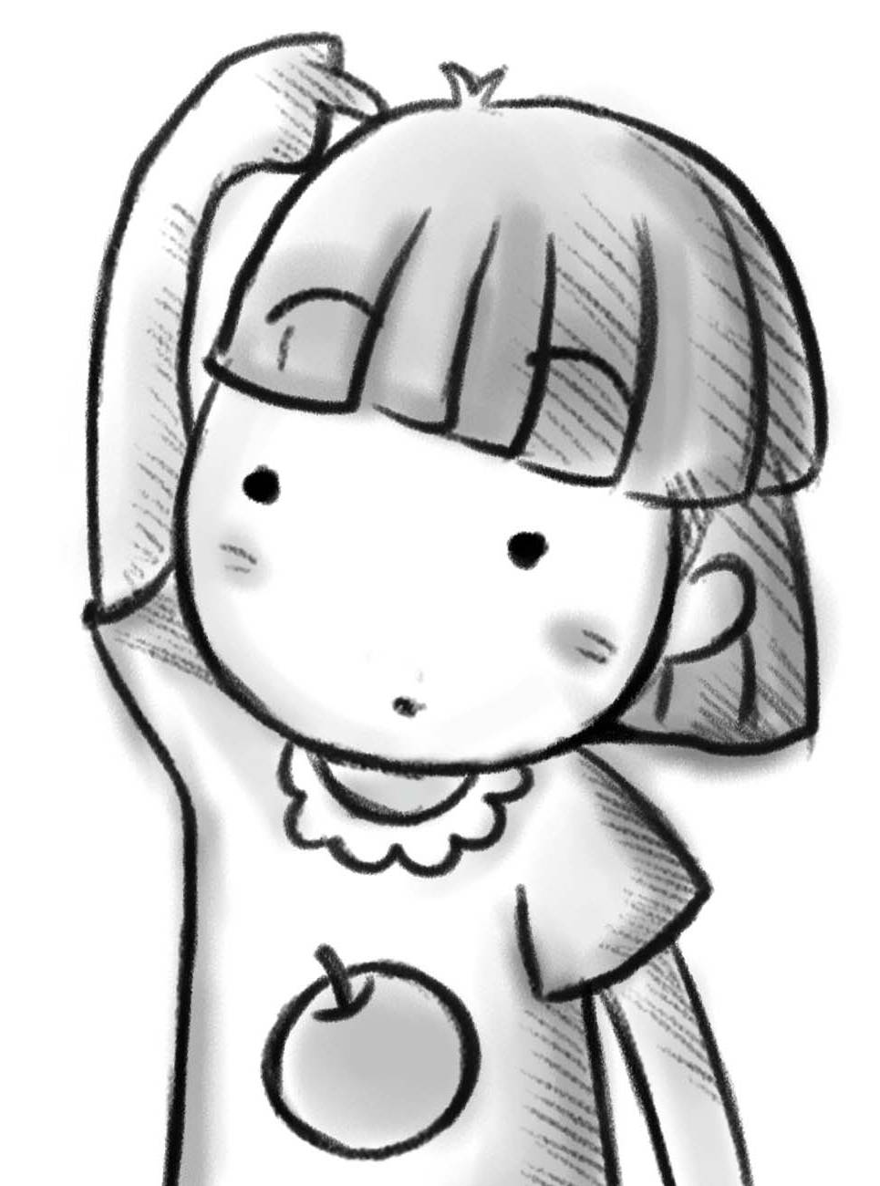
- 你認為新潮皇后的模樣是怎樣的？
新潮皇后后１后
性格
外表
其他

二、你認為魔鏡是怎麼樣？
魔鏡
作用
外表

三、你認為故事的情節發展會是怎樣的？

